Les 4 N3 en 4
Opdrachten Plantenfysiologie, voortgezette assimilatie

- Hoe heet de bouwstof voor organisch materiaal?

- Door welk vat wordt glucose getransporteerd in de plant?

- Zet bastvat of houtvat bij de nummer

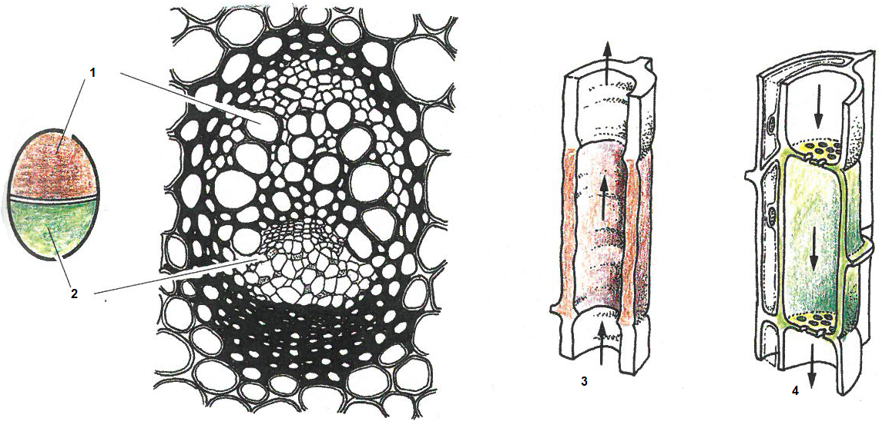

- Maak de oefening: http://biologiepagina.nl/Oefeningen/Vaatbundels/vaatbundels.htm
Link kopiëren en plakken in de taakbalk op internet

- Zet de goede namen bij de nummers in de tekeningen

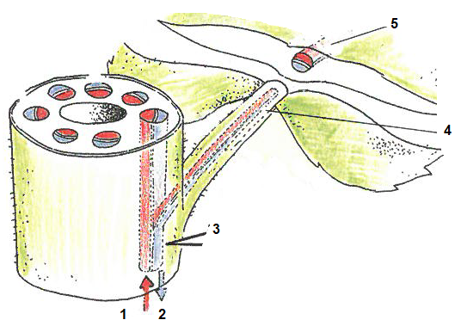

- Leg uit hoe het transport van glucose tot stand komt.

- Waar komt de getransporteerde glucose terecht?

- Wat kan de plant van glucose maken?

